

Presupuesto financiero

Breve descripción:
Este componente formativo Presupuesto financiero, parte del programa de formación en Gestión Contable y de Información Financiera. Presenta fundamentos teóricos y prácticos para proyectar estados financieros, incluyendo planeación estratégica y financiera, cálculo de ventas, costos, gastos e inversiones, y definición de fuentes de financiación. Utiliza un caso práctico del sector alimentos, aplicando técnicas como regresión lineal y proyecciones basadas en el PIB e IPC.

Junio 2025
Tabla de contenido
Introducción 4
1. Planeación estratégica 5
1.1. Concepto 5
1.2. Planes empresariales 6
2. Planeación financiera 7
3. Ejercicio práctico de proyección de estados financieros 9
3.1. Proyección de ventas 11
3.2. Proyección de los gastos de operación 18
3.3. Proyección del costo de producción 19
3.4. Proyección de la inversión en activos corrientes 25
3.5. Inversión 27
3.6. Fuentes de financiación 29
3.7. Proyección de los estados financieros 33
Síntesis 41
Material complementario 42
Glosario 43
Referencias bibliográficas 45
Créditos 46

Introducción
El presente componente brinda las bases conceptuales y prácticas que permitirán efectuar la proyección de los estados financieros de resultados, flujo de efectivo y balance general.
Nota aclaratoria: las tablas que se toman como referencia en los ejemplos en cada uno de los temas desarrollados, elaboradas mediante el programa Excel, son derivadas de los mismos, por lo tanto, no se numeran y la elaboración es propia del autor del presente componente.

Planeación estratégica
En este punto se desarrollan los aspectos generales de la planeación estratégica que es la base para efectuar la proyección de los Estado Financieros, es necesario, que realice un recorrido por todo el contenido y que pueda realizar los ejercicios para la comprensión y puesta en marcha de este en su ejercicio educativo.

Concepto
La planeación estratégica se define como el proceso gerencial que tiene por objeto diseñar el derrotero futuro del negocio en todas y cada una de sus áreas, para lo cual es necesario conocer a profundidad su evolución histórica y la realidad actual de la empresa, tanto internamente como en su entorno. El análisis estratégico de la empresa tiene por objeto responder las siguientes preguntas:
- ¿Por qué existe la organización?
- ¿Qué hace?
- ¿Cómo lo hace?
- ¿Para dónde se dirige?
Planear es pensar en el futuro y la estrategia es la guía, la forma en que se debe pensar, la cual, se debe plasmar en un plan, por lo tanto, la planeación estratégica se puede definir como la proyección del futuro utilizando un plan. Tiene por finalidad establecer los objetivos que la empresa desea alcanzar y tiene como fase inicial el análisis de la empresa a su interior con el ánimo de determinar sus debilidades y fortalezas y también de su entorno para detectar oportunidades y amenazas. Con estos cuatro elementos se construyen las estrategias que tienen por objetivo fijar la ruta por la cual la empresa debe transitar para conseguir la visión previamente fijada.

Planes empresariales
Las empresas deben elaborar tres tipos de planes según el nivel jerárquico en el que se requiere.
- Planes según nivel jerárquico
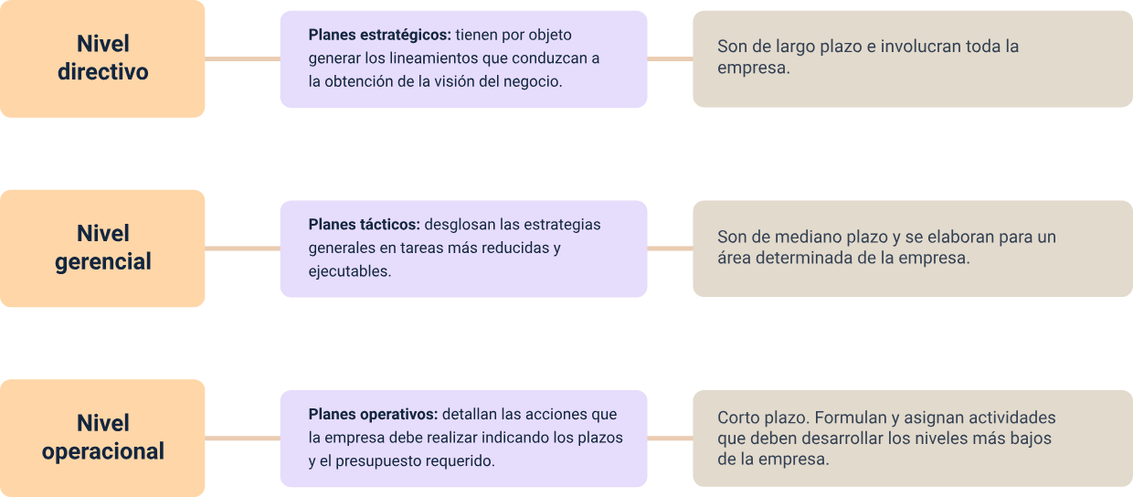
Los planes estratégicos son elaborados por la alta dirección del negocio, tienen un horizonte de cinco o más años. En él se plasman decisiones de carácter cualitativo y numérico. Éstas últimas quedan registradas en el plan financiero de la organización.
Los planes tácticos son propios del nivel gerencial y corresponde elaborarlos a los diferentes subgerentes de la compañía: ventas, producción, mercadeo, finanzas y recursos humanos. Son de mediano plazo entre uno y tres años.
Los planes operativos son elaborados por el nivel operativo de la empresa en cada una de las áreas, son de corto plazo.

Planeación financiera
Hace parte de la planeación estratégica, su objetivo fundamental es establecer los caminos que debe transitar la compañía en el futuro para asegurar la generación de valor de la empresa y el crecimiento de la riqueza para los accionistas, para lo cual es necesario centrar los esfuerzos en incluir los principales componentes de las políticas de inversión y de financiación.
El plan financiero se cuantifica proyectado los ingresos, costos, gastos, activos, pasivos y patrimonio para un mediano o largo plazo. Se puede seguir el siguiente orden:
- Monto discriminado de las inversiones requeridas por la empresa tanto para desarrollar la operación en forma eficiente como para los nuevos proyectos de inversión, de acuerdo con las estrategias empresariales consignadas en el plan estratégico.
- Determinación de las fuentes de financiación que garanticen la estructura de capital más adecuada en cuanto a plazos, tasas de interés, riesgo, capacidad de pago y demás condiciones propias del endeudamiento tanto con pasivo como con patrimonio. Se deben seguir las políticas de financiación consignadas en el plan estratégico.
- Proyección de ventas anuales en cantidades y en precios.
- Proyección de costos anuales discriminado por cada uno de los elementos del costo de producción.
- Proyección de gastos de operación.
- Proyección del estado de flujo de efectivo requerido que necesitará la operación.
- Proyección del estado financiero de resultados.
- Proyección del estado financiero de situación financiera.

Ejercicio práctico de proyección de estados financieros
Una empresa del sector de alimentos procesados está planeando abrir una nueva línea de productos y desea determinar cuál sería el monto de la inversión requerida, las posibles fuentes de financiamiento, el impacto de las políticas de cartera, inventarios, endeudamiento y reparto de utilidades sobre la situación financiera del nuevo negocio. Para tal fin ha contratado los servicios de la firma Gestión Contable y Financiera Asesores S.A.S (GCF) para que efectúe las proyecciones financieras de la nueva unidad de negocios para los próximos 6 años.
Dentro del trabajo desarrollado por la empresa asesora, se conocieron los siguientes datos extractados del estudio de factibilidad elaborado:
- Costo de los estudios de factibilidad: $60.000.000.
- Ventas esperadas: Se deben tomar las cifras históricas del sector de las cantidades vendidas en los últimos 5 años. Se pretende penetrar el mercado en el año 1 de proyección en un 2 %. A partir del año 2 se proyecta incrementar el volumen de ventas al ritmo del crecimiento de la economía (tome como base el PIB). El precio proyectado para el año uno de proyección es de $135.000 la unidad y para los siguientes años un incremento en precios equivalente a la inflación del año anterior. Las ventas se efectúan todas a crédito y se les otorga a los clientes un plazo de 45 días para pagar.
- Ventas anuales del sector por año histórico (en cantidades)
Año (histórico) | Ventas anuales en cantidades del sector
1 | $1.600.000
2 | $1.760.000
3 | $1.980.000
4 | $2.340.000
5 | $2.687.500

- Costos unitarios de materia prima: $30.000.
- Mano de obra directa: $20.000 por unidad (sin prestaciones).
- Las prestaciones sociales representan el 50 % de los salarios a pagar y el 80 % de ellas se pagan en efectivo durante el período.
- Costos indirectos de fabricación del primer año:
  - Mano de obra indirecta: $300.000.000.
  - Mantenimiento: $60.000.000.
  - Arrendamiento: $180.000.000.
  - Servicios públicos, aseo y vigilancia: $240.000.000.
- Gastos de administración y ventas: $1.000.000.000.
- Se debe comprar una máquina por $5.000.000.000, cuya vida útil se estima en 10 años y se deprecia por el método línea recta.
- Un banco local prestará recursos al 20 % anual. El plazo para pagarlos será de 5 años y se cancelará en cuotas iguales al final de cada año.
- La tasa de impuesto a la renta será del 35 %.
- Reparto de utilidades, el 50 % de las utilidades netas de cada año.
- Los proveedores de materia prima conceden un plazo de 60 días para el pago.
- Para el primer año de operaciones se desea mantener un efectivo mínimo equivalente a dos meses de: gastos de administración y ventas, salarios (sin prestaciones) arrendamiento, mantenimiento y otros costos fijos (mencionados antes).
- La política de inversión en activos corrientes planeada es:
  - Cuentas por cobrar: 45 días de ventas.
  - Materia prima: 10 días de producción.
  - Productos en proceso: 15 días de ventas expresado en unidades equivalentes terminadas.
  - Productos terminados: 20 días de ventas.
- Se requiere una inversión en capital de trabajo para 4 meses.
- Se presupuesta que los volúmenes de ventas crezcan al ritmo del crecimiento de la economía (PIB).
- Los precios crecerán al ritmo de la inflación.
- Se presupuesta una política de reparto de utilidades del 50 % cada año.
El primer paso para seguir es la proyección de ventas.

Proyección de ventas
A continuación, se observa la proyección de cada rubro requerido.

Ventas en unidades
El primer rubro que se debe proyectar es el de ventas tanto en volumen como en cantidades. Existen muchas técnicas de proyección de ventas, entre otras:
- La elaboración de encuestas, practicadas por el equipo de ventas de una empresa pequeña o mediante la contratación de expertos en el caso de empresas más grandes.
- Utilización del método de análisis de series de tiempos en el caso de que las ventas de la empresa tengan componentes cíclicos o estacionales.
- Empleo de factores de crecimiento basados en indicadores macroeconómicos como el PIB y el IPC.
- Análisis de regresión el cual establece una relación lineal de las ventas históricas bien sea de la empresa o del sector.
El grupo asesor GCF proyectó las ventas del primer año de operación de la nueva línea de negocios en 58.000 unidades calculadas utilizando el método de regresión lineal que sigue la siguiente metodología:
- Se dispone de las ventas históricas del sector durante los últimos 5 años:
- Ventas anuales del sector por año histórico (en cantidades)
Año (histórico) | Ventas anuales en cantidades del sector
1 | $1.600.000
2 | $1.760.000
3 | $1.980.000
4 | $2.340.000
5 | $2.687.500

- Se proyectan las ventas futuras del sector para los próximos años utilizando la ecuación y = mx + b, en donde:

m es la pendiente de la línea de regresión que representa el número de unidades que aumenta y por cada unidad de x. Se calcula con la siguiente fórmula:
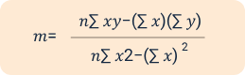
b es la intersección de y en la línea de regresión cuando x toma el valor de cero. Se calcula con la siguiente fórmula:
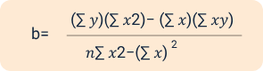
x es el número del año histórico.

- Para desarrollar las fórmulas de m y b se utilizó la siguiente tabla en Excel:
- Ventas anuales del sector por año histórico (en cantidades)
Año (histórico) | X | Y | XY | X²
Año 1 | 1 | $1.600.000 | $1.600.000 | 1
Año 2 | 2 | $1.760.000 | $3.520.000 | 4
Año 3 | 3 | $1.980.000 | $5.940.000 | 9
Año 4 | 4 | $2.340.000 | $9.360.000 | 16
Año 5 | 5 | $2.687.500 | $13.437.500 | 25
Sumatorias | 15 | $28.865.000 | $90.715.000 | 55
El resumen de los datos es el siguiente:
- Parámetros de la regresión lineal para ventas anuales del sector
Concepto | Valor
n | 5
Sumatorias de Y | $28.865.000
Sumatorias de X | 15
Sumatorias de XY | $90.715.000
Sumatorias de X2 | 55
Pendiente (m) | $275.500
intersección (b) | $1.247.000

- A continuación, se presenta la gráfica de la línea de regresión elaborada con los datos consignados anteriormente:
- Proyección de ventas basada en regresión lineal
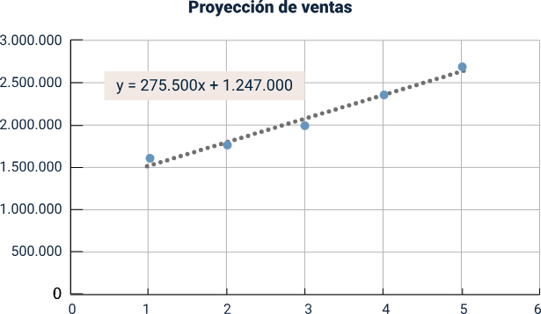

- Con los datos calculados de m y b se proyectan las ventas del sector del primer año de proyección:
Ventas año 1 = $275.500 x 6 + $1.247.000 = $2.900.00
Como se tienen datos de 5 años históricos, el año uno proyectado corresponde al número 6.

- De acuerdo con un estudio del mercado, la empresa podría participar con una participación del 2 % de la venta del sector, por lo cual la nueva línea vendería 58.000 unidades resultado de multiplicar 2.900.000 por el 2 % de participación.
Para los siguientes 5 años la empresa asesora determinó viable incrementar la cantidad de unidades vendidas tomando como base el crecimiento de la economía representado por el indicador Producto Interno Bruto (PIB) del cual se conocieron los siguientes datos:
- Crecimiento en unidades del PIB por año histórico
Indicador de crecimiento | Año 1 | Año 2 | Año 3 | Año 4 | Año 5 | Año 6
Crecimiento en unidades (PIB) | 1,00 % | 1,20 % | 1,50 % | 1,50 % | 1,50 % | 1,50 %

- Luego para el segundo año se proyectaron unas ventas de 58.580 calculados con la fórmula: 58.000 x (1 + 1 %) Para el año 3 las ventas proyectadas fueron de 58.283 unidades, calculadas así: 58.283 x (1 + 1.2 %) note que se debe tomar el PIB del período anterior.
- Proyección de ventas anuales esperadas por año histórico (en unidades)
Indicador de crecimiento | Año 1 | Año 2 | Año 3 | Año 4 | Año 5 | Año 6
Ventas esperadas anuales - unidades | 58.000 | 58.580 | 59.283 | 60.172 | 61.075 | 61.991

Precio de Venta Unitario (PVU)
El PVU se determinó partiendo del precio de venta histórico promedio del sector en el último año histórico de $130.000 sobre el cual se efectuaron incrementos equivalentes a la inflación proyectada utilizando los siguientes datos del Índice de Precios al Consumidor (IPC):
- Crecimiento en precios (IPC) por año histórico y proyectado
Indicador de crecimiento | Año 5 (H) | Año 1 (P) | Año 2 (P) | Año 3 (P) | Año 4 (P) | Año 5 (P) | Año 6 (P)
Crecimiento en precios (IPC) | 3,85 % | 3,20 % | 3,20 % | 3,00 % | 3,00 % | 3,00 % | 3,00 %
El PVU del primer año de proyección ascendió a $135.000 resultado de multiplicar: 130.000 x (1 + 3.85 %)
Para los siguientes años se utilizó el mismo procedimiento dando como resultado los siguientes PVU:
- Proyección del precio de venta unitario por año histórico
Concepto | Año 1 | Año 2 | Año 3 | Año 4 | Año 5 | Año 6
Precio de venta unitario | $135.000 | $139.320 | $143.778 | $148.092 | $152.534 | $157.110
Con los datos de volumen de ventas y precio de venta unitario se proyectan las ventas totales del nuevo negocio. Para el año uno sería de $7.830.000.000, cifra calculada con la fórmula: 58.000 x $135.000. El siguiente es el cuadro de ventas proyectadas:

- Proyección de ingresos por ventas anuales
Concepto | Año 1 | Año 2 | Año 3 | Año 4 | Año 5 | Año 6
Ventas | $7.830.000.000 | $8.161.365.600 | $8.523.605.402 | $8.910.966.985 | $9.316.034.499 | $9.739.428.628

Proyección del costo de producción
El costo de producción está formado por la materia prima (MP) la mano de obra directa (MOD) y los costos indirectos de fabricación (CIF).
- Para calcular el costo unitario de materia prima se parte del dato de entrada de 30.000 determinado por GCF SAS y se proyecta con el IPC. Para el primer año proyectado su valor sería de $30.960 calculado así: 30.000 x (1 + 3.2 %) y así para los demás años.
- Para proyectar el valor de la MOD se sigue el mismo procedimiento utilizado con la MP:
20.000 X (1 + 3.2 %) = 20.640
- El resumen de las proyecciones está resumido en el siguiente cuadro:
- Costos unitarios directos por año histórico
Rubro | Año 1 | Año 2 | Año 3 | Año 4 | Año 5 | Año 6
Costo unitario de materia prima | $30.000 | $30.960 | $31.951 | $32.909 | $33.897 | $34.913
Costo unitario de mano de obra directa | $20.000 | $20.640 | $21.300 | $22.939 | $22.598 | $23.276
- Costos indirectos de fabricación por año histórico
Rubro | Año 1 | Año 2 | Año 3 | Año 4 | Año 5 | Año 6
Mano de obra indirecta | $300.000.000 | $309.600.000 | $319.507.200 | $329.092.416 | $338.965.188 | $349.134.144
Arrendamiento | $180.000.000 | $185.760.000 | $191.704.320 | $197.455.450 | $203.379.113 | $209.480.486
Mantenimiento | $60.000.000 | $61.920.000 | $63.901.440 | $65.818.483 | $67.793.038 | $69.826.829
Servicios públicos, aseo y vigilancia | $240.000.000 | $247.680.000 | $255.605.760 | $263.273.933 | $271.172.151 | $279.307.315

Proyección de los gastos de operación
Como se sabe, según el área donde se generen se pueden clasificar como de administración o de ventas. Entre los gastos de operación que el nuevo negocio planea tener se encuentran los siguientes:
- Clasificación de los gastos de operación: desembolsables y no desembolsables
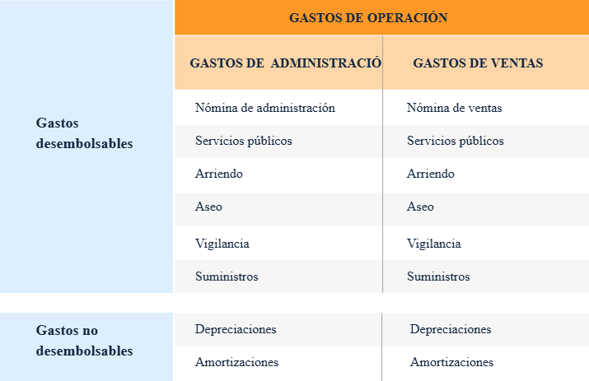
Como se puede apreciar el nombre de los gastos en la mayoría de los casos es el mismo concepto, pero se diferencian porque se generan en diferentes áreas de la empresa. La metodología para proyectar los gastos de operación, excepto las depreciaciones y amortizaciones, es la misma utilizada con la materia prima y la mano de obra directa: se toman los datos de entrada para el primer año y se proyectan con el dato del IPC.
Para el segundo año proyectado la cifra queda en $1.032.000.000 calculada de la siguiente manera:
Gastos de operación Año 2 = 1.000.000.000 * (1 + 3.2 %)
La proyección para los seis años queda de la siguiente manera:
- Gastos de administración y venta por año histórico
Concepto | Año 1 | Año 2 | Año 3 | Año 4 | Año 5 | Año 6
Gastos de administración y venta | $1.000.000.000 | $1.032.000.000 | $1.065.024.000 | $1.096.974.720 | $1.129.883.962 | $1.163.780.480

Proyección del costo de producción
Para determinar el número de unidades a producir, cifra que depende del volumen de ventas, y de las políticas sobre inventarios de productos en proceso y productos terminados. En este proceso se utiliza el conocido método de juego de inventarios de la siguiente manera:

- Inventario inicial.
(+) Unidades a producir.
(-) Inventario final.
(=) Unidades a vender.
Como lo que se desea determinar es el número de unidades a producir, se despeja la ecuación anterior:
- Unidades a vender.
(+) Inventario inicial.
(-) Inventario final.
(=) Unidades a producir.
Ahora bien, el caso plantea que al final del periodo presupuestado quedan no sólo unidades de productos terminados sino también de productos en proceso, por lo cual se efectúa un doble juego de inventarios como se ilustra a continuación: mb - 0
Unidades para vender.
(-) Inventario inicial de productos en proceso.
(-) Inventario final de productos terminados.
(+) Inventario final de productos en proceso.
(-) Inventario final de productos terminados.
(=) Unidades a producir.
Si se tiene en cuenta que es el primer año de operaciones de la nueva línea de negocio, los valores de inventarios iniciales serán cero. Para calcular las cantidades de inventarios finales se utilizan los índices de rotación, que para el caso de los productos terminados es de 18, dato calculado con base en el dato de entrada que indica que la empresa tardaría en promedio 20 días en vender sus nuevos productos:
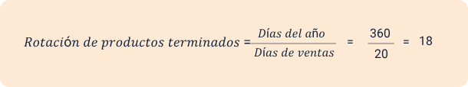
La rotación de productos en proceso es de 24 calculado con la siguiente fórmula:
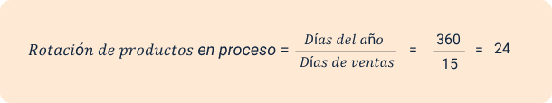
Recuerde que una política de inventario de productos terminados de 20 días significa que el gerente de ventas espera que el proceso de venta dure máximo 20 días, por consiguiente, al final del periodo proyectado quedarán unidades terminadas para 20 días de ventas. ¿Cuál es ese número de unidades?
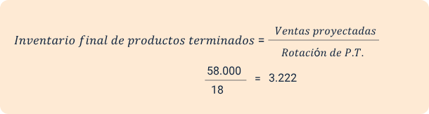
De igual manera se calcula el número de unidades terminadas equivalentes al inventario final de productos en proceso:
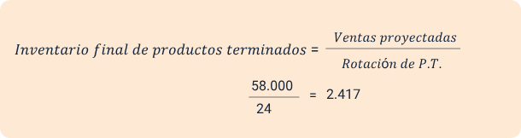
Con los datos anteriores se calcula el número de unidades a producir para el año uno, bajo el siguiente esquema:
- Cálculo de unidades a producir
Concepto | Valor
(+) Unidades a vender | 58.000
(-) Inventario inicial de productos en proceso | -
(-) Inventario inicial de productos terminados | -
(+) Inventario final de productos en proceso | 2.417
(+) Inventario final de productos terminados | 3.222
(=) Unidades a producir | 63.639
Así quedaría para los seis años de proyección:
- Presupuesto de unidades a producir por año histórico
Concepto | Año 1 | Año 2 | Año 3 | Año 4 | Año 5 | Año 6
(+) Unidades a vender | 58.000 | 58.580 | 59.283 | 60.172 | 61.075 | 61.991
(-) Inventario inicial de productos en proceso | - | 2.417 | 2.441 | 2.470 | 2.507 | 2.545
(-) Inventario inicial de productos terminados | - | 3.222 | 3.254 | 3.294 | 3.343 | 3.393
(+) Inventario final de productos en proceso | 2.417 | 2.441 | 2.470 | 2.507 | 2.545 | 2.583
(+) Inventario final de productos terminados | 3.222 | 3.254 | 3.294 | 3.343 | 3.393 | 3.444
(=) Unidades a producir | 63.639 | 58.636 | 59.352 | 60.258 | 61.163 | 62.080
Con los datos anteriores se proyecta el estado de costo de producción:
- Costo total de producción por año histórico
Concepto | Año 1 | Año 2 | Año 3 | Año 4 | Año 5 | Año 6
Materia prima | $1.909.170.000 | $1.815.370.560 | $1.896.339.133 | $1.983.045.080 | $2.073.212.782 | $2.167.424.767
Mano de obra directa | $1.272.780.000 | $1.210.247.040 | $1.264.226.089 | $1.322.030.054 | $1.382.141.855 | $1.444.949.845
Mano de obra indirecta | $300.000.000 | $309.600.000 | $319.507.200 | $329.092.416 | $338.965.188 | $349.134.144
Prestaciones sociales | $786.390.000 | $759.923.520 | $791.866.644 | $825.561.235 | $860.553.522 | $897.041.994
Arrendamiento | $180.000.000 | $185.760.000 | $191.704.320 | $197.455.450 | $203.379.113 | $209.480.486
Mantenimiento | $60.000.000 | $61.920.000 | $63.901.440 | $65.818.483 | $67.793.038 | $69.826.829
Otros CIF | $240.000.000 | $247.680.000 | $255.605.760 | $263.273.933 | $271.172.151 | $279.307.315
Total costos en efectivo | $4.748.340.000 | $4.590.501.120 | $4.783.150.586 | $4.986.276.651 | $5.197.217.649 | $5.417.165.380
Costo de depreciación | $500.000.000 | $500.000.000 | $500.000.000 | $500.000.000 | $500.000.000 | $500.000.000
Total costo de producción | $5.248.340.000 | $5.090.501.120 | $5.283.150.586 | $5.486.276.651 | $5.197.717.649 | $5.417.665.380

A continuación, se describe el proceso de cálculo de las cifras anteriores:
Materia prima (M.P.)
$$M.P.=Unidades a producir*costo unitario de la M.P.$$
$$M.P.=63.639*30.000$$
$$M.P.=1.909.170.000$$

Mano de obra directa (M.O.D.)
$$M.O.D.=Unidades a producir*costo unitario de la M.O.D.$$
$$M.O.D.=63.639*20.000$$
$$M.O.D.=1.272.780.000$$
- La mano de obra indirecta (M.O.I.) es un dato de entrada dado por el estudio de factibilidad con un monto de $300.000.000 para el primer año, valor que crece con el IPC y que para el segundo año de proyección quedaría así:
$$M.O.I. año 2 =300.000.000*(1+3.2 \%)$$

$$M.O.I. año 2 =309.600.000$$
- El valor de las prestaciones sociales se ha proyectado en un 50 % de las nóminas de producción. Para el primer año su valor se calculó como sigue:
$$Carga prestacional=\left(M.O.D. +M.O.I\right)*50 \%$$
$$Carga prestacional=\left(1.272.780.000+300.000.000\right)*50 \%$$
$$Carga prestacional=786.390.000$$
- Para el cálculo de los rubros arrendamiento, mantenimiento, servicios públicos, aseo y vigilancia, se tienen en cuenta los datos de entrada dado por el estudio de factibilidad para el primer año, y luego se sigue la metodología de hacerlos crecer para el resto de los años con el IPC.

Proyección de la inversión en activos corrientes
Es necesario valorar el monto requerido de inversión en inventarios y cartera comercial.
- El valor del rubro productos en proceso se calcula multiplicando el valor del inventario final de productos en proceso por el valor del costo unitario en efectivo:
2.417 𝑋 74.614 = 180.314.265
- El valor del costo unitario sale de dividir el costo de producción en efectivo entre el número de unidades a producir:
4.748.340.000 / 2.417 = 74.614
- El valor del rubro productos terminados se calcula multiplicando el valor del inventario final de productos terminados por el valor del costo unitario en efectivo:
3.222 𝑋 74.614 = 240.405.278
- El valor del inventario final de materia prima es igual a la división entre la mano de obra directa consumida y la rotación de materia prima:
1.272.780.000 / 36 = 53.032.500
Ahora bien, para calcular la rotación de materia prima se dividen los días del año entre el plazo que la empresa estima va a estar almacenada la materia prima, que para este caso son 10 días, luego 360 entre 10 da como resultado 36.
La inversión proyectada en inventarios queda como observa en el siguiente cuadro:
- Inversión en inventarios por año histórico
Concepto | Año 1 | Año 2 | Año 3 | Año 4 | Año 5 | Año 6
Productos en proceso | $180.341.265 | $191.101.256 | $199.056.172 | $207.451.219 | $216.256.870 | $225.395.267
Productos terminados | $240.405.278 | $254.749.482 | $265.461.956 | $276.629.208 | $288.314.168 | $300.527.023
Rotación del inventario de Materia Prima (360 / días de inventario de Materia Prima) | 36 | 36 | 36 | 36 | 36 | 36
Inventario final de Materia prima (Costo total de M.P. a consumir / Rotación de M.P.) | $53.032.500 | $50.426.960 | $52.676.087 | $55.084.586 | $57.589.244 | $60.206.244

- Para el cálculo del valor de la cartera comercial que va a quedar al final del año basta dividir el valor de las ventas entre la rotación de cartera.
7.830.000.000 / 8 = 978.750.000
La rotación de cartera se calcula dividiendo los días del año entre el plazo que la empresa estima va a dar a sus clientes ya que se estima que todas las ventas se efectuarán a crédito con un plazo de 45 días, luego 360 entre 45 da como resultado 8.

- Una cosa es el valor final de la cartera y otra es la inversión requerida en cartera, valor que se calcula dividiendo el monto de la cartera entre el precio de venta unitario para luego multiplicarlo por el costo de producción unitario en efectivo. Queda de la siguiente manera:
(978.750.000 / 135.000) 𝑋 74.614 = 540.949.182

- Si la empresa vende en el primer año la suma de $7.830.000.000 y el valor de la cartera final es de $978.750.000, significa que la diferencia, $6.851.250.000 se recaudó en el año. Dato importante que va a alimentar el estado de flujo de efectivo, mientras que el valor de ventas alimenta el estado de resultados y el saldo de cartera va a parar al Estado de Situación financiera.

Inversión
En este punto se calcula la inversión que la empresa requiere efectuar para montar la nueva línea de negocio al igual que las fuentes de financiación.
- Inversión en efectivo: tal cual lo dicen los datos de entrada se prevé que para iniciar operaciones sin contratiempos de flujo de caja es necesario tener en cuenta al momento de calcular la inversión inicial una cantidad de dinero que soporte la operación durante los primeros dos meses para poder pagar los gastos de operación, los salarios, el arrendamiento, el mantenimiento y los gastos de servicios públicos, de aseo y vigilancia. Dichos valores se calculan dividiendo el valor anual de cada gasto entre los doce meses del año y el resultado se multiplica por 2.

El resultado es el siguiente:
- Inversión mínima en efectivo - Año 1
Concepto | Valor
Gastos de administración y ventas | $166.666.667
Salarios | $262.130.000
Arrendamiento | $30.000.000
Mantenimiento | $10.000.000
Servicios públicos, de aseo y vigilancia | $40.000.000
Total efectivo requerido mínimo | $508.796.667

- Inversión total requerida: Se calcula recogiendo los cálculos efectuados anteriormente.
El dato es el siguiente:
- Inversión inicial en activos - Año 1
Concepto | Valor
Efectivo | $508.796.667
Cuentas por cobrar | $540.949.182
Inventario de materia prima | $53.032.500
Inventario de productos en proceso | $180.341.265
Inventario de productos terminados | $240.405.278
Cargos diferidos | $60.000.000
Maquinaria | $5.000.000.000
Total | $6.583.524.892

Fuentes de financiación
La financiación y la inversión son dos de las principales decisiones financieras que deben tomar los socios con asesoría del grupo directivo de la empresa. Las empresas tienen cuatro fuentes de financiación: los pasivos, aportes de capital, desinversiones y la generación interna de fondos.
Los pasivos pueden ser:
- Clasificación de los pasivos
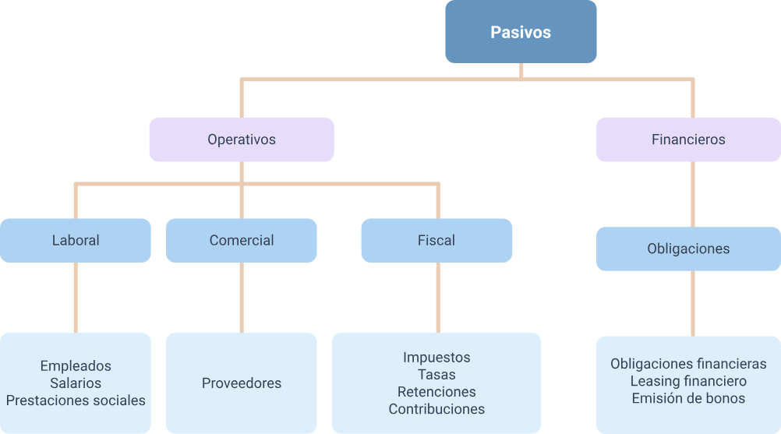
El aporte de capital en las sociedades anónimas se realiza mediante la emisión de acciones comunes, las cuales otorgan a su poseedor derechos económicos y políticos:
- Derechos económicos.
  - Participación en las utilidades de la empresa (dividendos).
  - Valorización: beneficio por la diferencia entre el precio de compra y el de venta.
  - Derecho preferencial a comprar nuevas acciones emitidas por la empresa (derechos de suscripción).
- Derechos políticos.
  - Participación y voto en la Asamblea General de Accionistas.
  - Derecho a revisar los libros de la sociedad dentro de los plazos establecidos.
En contraste, en las demás sociedades, los aportes se denominan cuotas partes de interés (Bolsa de Valores de Colombia, s.f.). Por otra parte, las desinversiones corresponden a la venta de activos fijos no esenciales para la operación normal de la empresa. El objetivo de esta práctica es financiar el capital de trabajo, liberando recursos que pueden ser utilizados más eficientemente.
La Generación Interna de Fondos (GIF) se refiere a los recursos que la empresa genera en el ejercicio de su actividad principal. Esta se calcula sumando a la utilidad neta del ejercicio los costos y gastos sin salida de caja, como las depreciaciones. Esta fuente de financiación es clave para el crecimiento sostenible, ya que permite realizar inversiones estratégicas como ampliación de planta, incorporación tecnológica o expansión hacia mercados internacionales.
Es fundamental establecer una política clara de financiación de los activos. La estructura de capital debe adecuarse a la naturaleza temporal de los activos:
- Activos de corto plazo: deben financiarse con pasivos de corto plazo.
- Activos de largo plazo: deben financiarse con una combinación adecuada entre pasivo financiero de largo plazo y aportes de capital.
A continuación, se resume la estrategia financiera más recomendable:
- Capital de trabajo. Proveedores (hasta donde el mercado lo permita), flujo de caja bruto, préstamos de corto plazo, emisión de papeles comerciales.
- Activos de largo plazo. Aportes de capital, obligaciones financieras de largo plazo, emisión de bonos, y Generación Interna de Fondos (GIF).
La propuesta financiera de la empresa asesora es la siguiente:
$327.033.750 financiados por proveedores.
$2.502.596.457 mediante un crédito bancario.
$3.753.894.685 cubiertos con aporte de los accionistas.
El valor financiado por los proveedores se obtuvo dividiendo el valor de las compras de materia prima a crédito del primer año entre la rotación de proveedores, indicador que mide la eficiencia en el manejo del crédito comercial recibido.
- Compras a crédito de materia prima - Año 1
Concepto | Valor
Consumo de materia prima | $1.909.170.000
(-) Inventario inicial de materia prima | -
(+) Inventario final de materia prima | $53.032.500
(=) Compras a crédito | $1.962.202.500
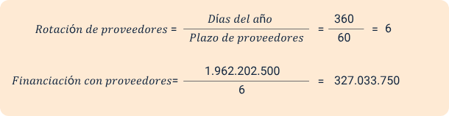
Por lo tanto, la financiación total queda de la siguiente manera:
- Fuentes de financiamiento - Año 1
Concepto | Valor
Proveedores | $327.033.750
Saldo por financiar | $6.256.491.142
Crédito bancario | $2.502.596.457
Política de financiamiento | 40 %
Acreedores financieros | $2.502.596.456
Socios | $3.753.894.685
Total financiado | -
Financiación bancaria: Los $2.502.596.457 se financian con una entidad bancaria a una tasa del 20 % para cancelar en cuotas anuales iguales durante 5 años. La tabla de amortización se muestra a continuación:
- Tabla de amortización del crédito
Concepto | Año 1 | Año 2 | Año 3 | Año 4 | Año 5
Abono a intereses | $500.519.291 | $433.259.657 | $352.548.097 | $255.694.224 | $139.469.577
Abono a capital | $336.298.169 | $403.557.803 | $484.269.364 | $581.123.237 | $697.347.884
Saldo de capital | $2.166.298.169 | $1.762.740.484 | $1.278.471.120 | $697.347.884 | $0
Valor de la cuota | $836.817.461 | $836.817.461 | $836.817.461 | $836.817.461 | $836.817.461
El valor de la cuota se calcula con la siguiente fórmula:
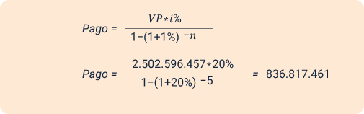
Cada vez que se cancele una cuota se abona una parte a intereses y el resto a la deuda.
Para el primer año el valor del interés es iguales a:
2.502.596.457 𝑋 20 % = 500.519.291
Por consiguiente, el saldo se abona a capital:
836.817.461 - 500.519.291 = 336.298.169
Al final del primer año el saldo de la deuda es igual a:
2.502.596.457 - 336.298.169 = 2.166.298.287

Proyección de los estados financieros
El último paso es proyectar los estados financieros para lo cual ya se tienen todos los componentes que se han calculado a lo largo de todo el estudio. Basta tomar los datos de las variables que componen cada uno de ellos.

Iniciamos con el costo de ventas.
- Cálculo del costo de ventas por año histórico
Concepto | Año 1 | Año 2 | Año 3 | Año 4 | Año 5 | Año 6
Inventario inicial de productos en proceso | - | $199.331.193 | $211.916.114 | $219.864.233 | $228.253.436 | $237.061.932
(+) Costo de producción | $5.248.340.000 | $5.090.501.120 | $5.283.150.587 | $5.486.276.650 | $5.697.217.649 | $5.917.165.380
(-) Inventario final de productos en proceso | $199.331.193 | $211.916.114 | $219.864.233 | $288.253.436 | $237.061.932 | $246.199.069
(=) Costo de productos terminados | $5.049.008.807 | $5.077.916.199 | $5.275.202.468 | $5.477.887.447 | $5.688.409.154 | $5.908.028.243
(+) Inventario inicial de productos terminados | - | $265.719.943 | $282.496.941 | $293.211.653 | $304.368.264 | $316.051.526
(-) Inventario final de productos terminados | $265.719.943 | $282.496.941 | $293.211.653 | $304.368.264 | $316.051.526 | $328.265.425
Total costo de ventas | $4.783.288.864 | $5.061.139.202 | $5.264.487.756 | $5.466.730.836 | $5.676.892.526 | $5.895.814.345

Luego se proyecta el estado de resultados.
- Estado de resultados proyectado por año
Concepto | Año 1 | Año 2 | Año 3 | Año 4 | Año 5 | Año 6
Ventas | $7.830.000.000 | $8.161.365.600 | $8.523.605.402 | $8.910.966.985 | $9.316.034.499 | $9.739.428.628
(-) Costos de ventas | $4.783.288.864 | $5.061.139.202 | $5.264.487.756 | $5.466.730.836 | $5.676.892.526 | $5.895.814.345
Utilidad bruta | $3.046.711.136 | $3.100.226.398 | $3.259.117.646 | $3.444.236.149 | $3.639.308.607 | $3.843.614.284
(-) Gastos de administración y ventas | $1.000.000.000 | $1.032.000.000 | $1.065.024.000 | $1.096.974.720 | $1.129.883.962 | $1.163.780.480
(-) Amortización de diferidos | $12.000.000 | $12.000.000 | $12.000.000 | $12.000.000 | $12.000.000 | $12.000.000
Utilidad operativa | $2.034.711.136 | $2.056.226.398 | $2.182.093.646 | $2.335.261.429 | $2.497.424.646 | $2.667.833.803
(-) Intereses | $500.519.291 | $433.259.657 | $352.548.097 | $255.694.224 | $139.469.577 | $0
Utilidad antes de impuestos | $1.534.191.845 | $1.622.966.741 | $1.829.545.549 | $2.079.567.205 | $2.357.955.069 | $2.667.833.803
(-) Impuestos | $521.625.227 | $551.808.692 | $622.045.487 | $707.052.850 | $801.704.723 | $911.143.493
Utilidad neta | $1.012.566.618 | $1.071.158.049 | $1.207.500.063 | $1.372.514.355 | $1.556.250.346 | $1.756.690.310
El valor del gasto por la amortización de diferidos se calcula dividiendo el valor pagado por los estudios de factibilidad entre los años señalados por la empresa para amortizarlos:
Amortización de diferidos = 60.000.000 / 65 = 12.000.000

Estado de utilidades retenidas.
- Estado de utilidades retenidas
Concepto | Año 1 | Año 2 | Año 3 | Año 4 | Año 5 | Año 6
Utilidades al inicio del año | - | $405.026.647 | $833.489.867 | $1.316.489.892 | $1.865.495.634 | $2.487.995.772
(+) Utilidades del presente ejercicio | $1.012.566.618 | $1.071.158.049 | $1.207.500.063 | $1.372.514.355 | $1.556.250.346 | $1.756.690.310
(=) Utilidades disponibles para reparto | $1.012.566.618 | $1.476.184.696 | $2.040.989.929 | $2.689.004.247 | $3.421.745.979 | $4.256.686.082
(-) Reservas | $101.256.662 | $107.115.805 | $120.750.006 | $137.251.436 | $155.625.035 | $176.869.031
(=) Utilidad a disposición de la asamblea | $911.309.956 | $1.369.068.891 | $1.920.239.923 | $2.551.752.811 | $3.266.120.945 | $4.079.817.051
(-) Dividendos decretados | $506.283.309 | $535.579.025 | $603.750.031 | $686.257.178 | $778.125.173 | $884.345.155
(=) Utilidad a disposición de los accionistas | $405.026.647 | $833.489.867 | $1.316.489.892 | $1.865.495.634 | $2.487.995.772 | $3.195.471.896
Se debe recordar, que la reserva legal equivale al 10 % de las utilidades netas de cada año y que de las utilidades líquidas de cada ejercicio deberá repartirse por lo menos el 50 %, salvo que los asociados dispongan lo contrario, en cuyo caso, se requerirá del voto afirmativo de un número plural de asociados, que representen por lo menos el 78 % de las acciones o cuotas partes de interés.
Flujo de efectivo.
El siguiente paso es elaborar el estado de flujo de efectivo presupuestado para lo cual se debe tener en cuenta los ingresos y los egresos de dinero.
Los ingresos y los egresos de dinero tienen tres fuentes:
- Clasificación de ingresos y egresos según la actividad económica
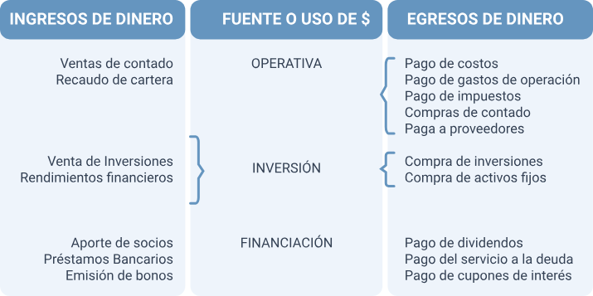
Veamos por ejemplo cómo se reparte el valor de las ventas en los diferentes estados financieros:
- Resumen de operaciones y su impacto en los estados financieros - Año 1
Concepto | Valor | Estado financiero
Ventas a crédito | $7.830.000.000 | Resultados
Los clientes quedan debiendo 45 días | $978.750.000 | Situación Financiera
Los clientes pagaron 320 días | $6.851.250.000 | Flujo de Efectivo

- Efectivo generado por las operaciones
Concepto | Año 1 | Año 2 | Año 3 | Año 4 | Año 5 | Año 6
Recaudo de cartera | $6.851.250.000 | $8.119.944.900 | $8.478.325.427 | $8.862.546.787 | $9.265.401.060 | $9.686.504.362
Pagos de materia prima | $1.634.168.750 | $1.837.671.267 | $1.884.284.387 | $1.970.976.026 | $2.060.673.464 | $2.154.321.045
Sueldos y salarios | $1.572.780.000 | $1.519.847.040 | $1.583.733.289 | $1.651.122.470 | $1.721.107.043 | $1.794.083.989
Prestaciones sociales | $629.112.000 | $765.216.816 | $785.478.020 | $818.822.317 | $853.555.064 | $889.744.300
Arrendamiento | $180.000.000 | $185.760.000 | $191.704.320 | $197.455.450 | $203.379.113 | $209.480.486
Mantenimiento | $60.000.000 | $61.920.000 | $63.901.440 | $65.818.483 | $67.793.038 | $69.826.829
Otros costos indirectos | $240.000.000 | $247.680.000 | $255.605.760 | $263.273.933 | $271.172.151 | $279.307.315
Gastos de administración y ventas | $1.000.000.000 | $1.032.000.000 | $1.065.024.000 | $1.096.974.720 | $1.129.883.962 | $1.163.780.480
Pago de impuestos | - | $521.625.227 | $551.808.692 | $622.045.487 | $707.052.850 | $801.704.723
Total egresos operativos | $5.317.060.750 | $6.171.720.350 | $6.381.539.908 | $6.686.488.884 | $7.014.616.684 | $7.362.249.168
Efectivo generado por operaciones | $1.534.189.250 | $1.948.224.550 | $2.096.785.519 | $2.176.057.903 | $2.250.784.375 | $2.324.255.194

- Efectivo provisto por actividades de financiación
Concepto | Año 0 (Inicio) | Año 1 | Año 2 | Año 3 | Año 4 | Año 5 | Año 6
Compra de maquinaria | $5.000.000.000 | - | - | - | - | - | -
Estudio de factibilidad | $60.000.000 | - | - | - | - | - | -
Total inversión | $5.060.000.000 | - | - | - | - | - | -

- Aumento y saldo de efectivo
Concepto | Año 1 | Año 2 | Año 3 | Año 4 | Año 5 | Año 6
Aumento de efectivo | $697.371.789 | $605.123.781 | $724.389.034 | $735.490.411 | $727.709.737 | $1.546.130.021
Efectivo inicial | $1.196.491.142 | $1.893.862.931 | $2.498.986.712 | $3.223.375.746 | $3.958.866.156 | $4.686.575.894
Efectivo final | $1.893.862.931 | $2.498.986.712 | $3.223.375.746 | $3.958.866.156 | $4.686.575.894 | $6.232.705.914
Para el primer año de actividades no hay efectivo inicial.
El aumento del efectivo es la sumatoria del efectivo generado por la operación más el efectivo provisto por las actividades de financiación menos el efectivo que demandan las actividades de inversión.
El valor del efectivo final se lleva al estado de Situación Financiera en la cuenta de efectivo.
Finalmente, ya está todo listo para elaborar el estado de situación financiera (Balance general) proyectado, que resume el movimiento y saldo de cada una de las operaciones efectuadas por la empresa.
- Efectivo demandado por actividades de inversión
Concepto | Año 0 (Inicio) | Año 1 | Año 2 | Año 3 | Año 4 | Año 5 | Año 6
Activos | - | - | - | - | - | - | -
Efectivo | $1.196.491.142 | $1.893.862.931 | $2.498.986.712 | $3.223.375.746 | $3.958.866.156 | $4.686.575.894 | $6.232.705.914
Cuentas por cobrar | - | $978.750.000 | $1.020.170.700 | $1.065.450.675 | $1.113.870.873 | $1.164.504.312 | $1.217.428.579
Materias primas | - | $53.032.500 | $50.426.960 | $52.676.087 | $55.084.586 | $57.589.244 | $60.206.244
Productos en proceso | - | $199.331.193 | $211.916.114 | $219.864.233 | $228.253.436 | $237.061.932 | $246.199.069
Productos terminados | - | $265.719.943 | $282.496.941 | $293.211.653 | $304.368.264 | $316.051.526 | $328.265.425
Total activos corrientes | $1.196.491.142 | $3.390.696.568 | $4.063.997.427 | $4.854.578.394 | $5.660.443.315 | $6.461.782.907 | $8.084.805.230
Cargos diferidos | $60.000.000 | $48.000.000 | $36.000.000 | $24.000.000 | $12.000.000 | - | -
Maquinaria | $5.000.000.000 | $5.000.000.000 | $5.000.000.000 | $5.000.000.000 | $5.000.000.000 | $5.000.000.000 | $5.000.000.000
Depreciación acumulada | - | $500.000.000 | $1.000.000.000 | $1.500.000.000 | $2.000.000.000 | $2.500.000.000 | $3.000.000.000
Total activos no corrientes | $5.060.000.000 | $4.548.000.000 | $4.036.000.000 | $3.524.000.000 | $3.012.000.000 | $2.500.000.000 | $2.000.000.000
Total activos | $6.256.491.142 | $7.938.696.568 | $8.099.997.427 | $8.378.578.394 | $8.672.443.315 | $8.961.782.907 | $10.084.805.230
Pasivos | - | - | - | - | - | - | -
Proveedores | - | $327.033.750 | $302.127.503 | $316.431.377 | $330.908.930 | $345.952.907 | $361.673.628
Obligaciones financieras | $2.502.596.457 | $2.166.298.287 | $1.762.740.484 | $1.278.471.120 | $697.347.884 | - | -
Impuestos por pagar | - | $521.625.227 | $551.808.692 | $622.045.487 | $707.052.850 | $801.704.723 | $911.143.493
Dividendos por pagar | - | $506.283.309 | $535.579.025 | $603.750.031 | $686.257.178 | $778.125.173 | $884.345.155
Prestaciones | - | $157.278.000 | $151.984.704 | $158.373.329 | $165.112.247 | $172.110.704 | $179.408.399
Total pasivos | $2.502.596.457 | $3.678.518.573 | $3.304.240.408 | $2.979.071.344 | $2.586.679.089 | $2.097.893.507 | $2.336.570.675
Patrimonio | - | - | - | - | - | - | -
Capital | $3.753.894.685 | $3.753.894.685 | $3.753.894.685 | $3.753.894.685 | $3.753.894.685 | $3.753.894.685 | $3.753.894.685
Reservas | - | $101.256.662 | $208.372.467 | $329.122.473 | $466.373.908 | $621.998.943 | $798.867.974
Utilidades Retenidas | - | $405.026.647 | $833.489.867 | $1.316.489.892 | $1.865.495.634 | $2.487.995.772 | $3.195.471.896
Total patrimonio | $3.753.894.685 | $4.260.177.994 | $4.795.757.019 | $5.399.507.050 | $6.085.764.227 | $6.863.889.400 | $7.748.235.555
Total pasivos y patrimonio | $6.256.491.142 | $7.938.696.568 | $8.099.997.427 | $8.378.578.394 | $8.672.443.315 | $8.961.782.907 | $10.084.805.230

Síntesis
A continuación, se presenta una síntesis de la temática estudiada en el componente formativo:
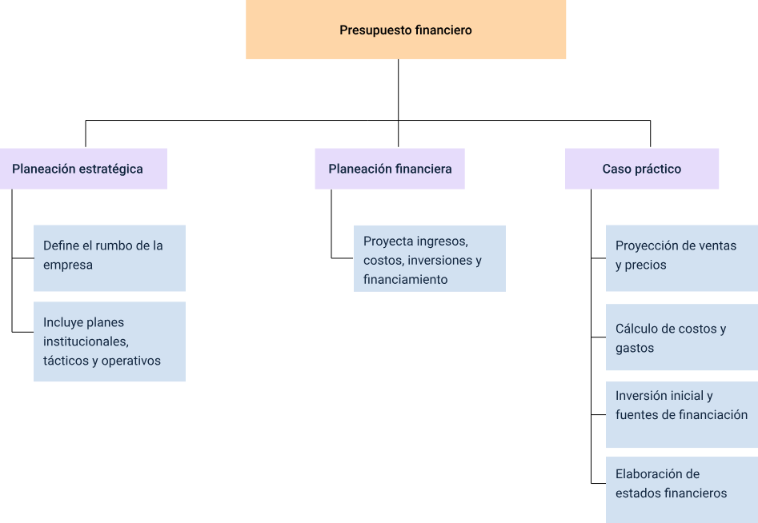

Material complementario
Tema | Referencia | Tipo de material | Enlace del recurso
Planeación estratégica | Presidencia de la República. (2015). Decreto 2420 de 2015: Por el cual se expide el DUR de las Normas de Contabilidad e Información Financiera. Diario Oficial No. 49.674. | Página web | https://www.funcionpublica.gov.co/eva/gestornormativo/norma.php?i=76745
Planeación estratégica | Congreso de Colombia. (2009). Ley 1314 de 2009: Por la cual se regulan los principios y normas de contabilidad e información financiera y de aseguramiento de la información. Diario Oficial No. 47.409. | Página web | https://www.suin-juriscol.gov.co/viewDocument.asp?ruta=Leyes/1677255
Proyección de los estados financieros | Reuters. (2025, abril 4). Gobierno de Colombia proyecta crecimiento económico del 2,8% en 2025. | Página web | https://www.reuters.com/latam/negocio/PWOKLTINR5N7XC26TW465ZMDDA-2025-04-04
Proyección de los estados financieros | Presidencia de la República. (2015). Decreto 2420 de 2015: Por el cual se expide el DUR de las Normas de Contabilidad e Información Financiera. Diario Oficial No. 49.674. | Página web | https://www.funcionpublica.gov.co/eva/gestornormativo/norma.php?i=76745

Glosario
Administración: proceso de planificar, organizar, dirigir y controlar el uso de los recursos y las demás actividades, con el fin de lograr los objetivos o metas de la organización de forma eficiente y eficaz.
Control: función administrativa que abarca el proceso de medición y evaluación del desempeño, a fin de adoptar las medidas correctivas necesarias, que debe ser un proceso permanente y regulador.
Estados financieros: informes financieros o de cuentas anuales, que por disposición legal deben presentar las empresas para mostrar su situación económica y financiera durante un periodo determinado.
Estrategia: herramienta de dirección que proporciona procedimientos y técnicas con fundamento científico, que aplicadas de forma permanente permiten mejorar las relaciones de la organización y su entorno. Buscando siempre cumplir la satisfacción de las necesidades de sus clientes y el logro de objetivos.
Margen de rentabilidad bruto: representa el margen de utilidad obtenido sobre las ventas, donde sólo se recupera el costo de ventas.
Margen rentabilidad neta: representa el margen de utilidad obtenido sobre las ventas, una vez cubierto los impuestos y las reservas.
Meta: término definido para demostrar el cumplimiento de una meta, estas se complementan con los objetivos definidos en la estrategia.
Objetivo: enunciado de un deseo y las acciones concretas que se proponen para alcanzarlo. Este debe ser claro, medible y observable. define de forma más abstracta y cualitativamente, lo que pretende lograr.
Política: plan general de acción que orienta a los integrantes de una organización.

Referencias bibliográficas
Actualícese. (2021). Etapas para elaborar un presupuesto.
https://actualicese.com/etapas-para-elaborar-un-presupuesto/
Araujo Arévalo, D. (2012). Presupuestos empresariales: Eje de la planeación financiera (1.ª ed.). Editorial Trillas.
Instituto Nacional de Contadores Públicos (INCP). (2021). Bolsa de valores de Colombia.
Ministerio de Hacienda y Crédito Público. (s.f.). Aspectos generales del proceso presupuestal colombiano.
https://colaboracion.dnp.gov.co/CDT/Normograma/Lineamiento%20Ministerio%20de%20Hacienda%20y%20Credito%20P%C3%BAblico.pdf

Créditos
Nombre | Cargo | Centro de Formación y Regional
Milady Tatiana Villamil Castellanos | Líder del ecosistema | Dirección General
Olga Constanza Bermúdez Jaimes | Responsable de línea de producción | Dirección General
Limbelys Rodríguez Cabrales | Experto temático | Centro de Servicios Financieros - Regional Distrito Capital
Leidy Smith Moreno Mosquera | Experto temático | Centro de Servicios Financieros - Regional Distrito Capital
Paola Alexandra Moya Peralta | Evaluadora instruccional | Centro Agroempresarial y Desarrollo Pecuario - Regional Huila
Carlos Julián Ramírez Benítez | Diseñador de contenidos digitales | Centro Agroempresarial y Desarrollo Pecuario - Regional Huila
Jhon Jairo Urueta Álvarez | Desarrollador full stack | Centro Agroempresarial y Desarrollo Pecuario - Regional Huila
Aixa Natalia Sendoya Fernández | Validador de recursos educativos digitales | Centro Agroempresarial y Desarrollo Pecuario - Regional Huila
Jaime Hernán Tejada Llano | Validador de recursos educativos digitales | Centro Agroempresarial y Desarrollo Pecuario - Regional Huila
Raúl Mosquera Serrano | Evaluador para contenidos inclusivos y accesibles | Centro Agroempresarial y Desarrollo Pecuario - Regional Huila
Daniel Ricardo Mutis Gómez | Evaluador para contenidos inclusivos y accesibles | Centro Agroempresarial y Desarrollo Pecuario - Regional Huila

